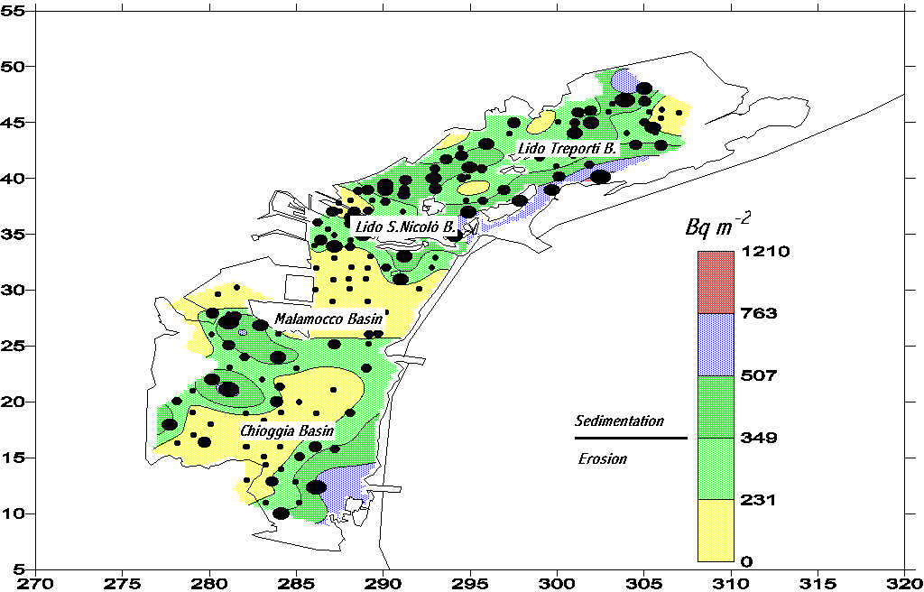

Laguna di Venezia - Mappa inventariale del ⁷Be – (Campionamento 1999)
La Laguna non è un sistema chiuso e ciò preclude la possibilità di interpretare le mappe inventariali dei Radioisotopi di provenienza atmosferica in termini di sedimentazione/erosione. Fa eccezione il ⁷Be, in considerazione delle sue peculiari caratteristiche chimico-fisiche. Sono evidenti estese aree in fase erosiva a Sud di Venezia (arco temporale circa 6 mesi precedenti il campionamento).

